《江城谍影·暗涌》
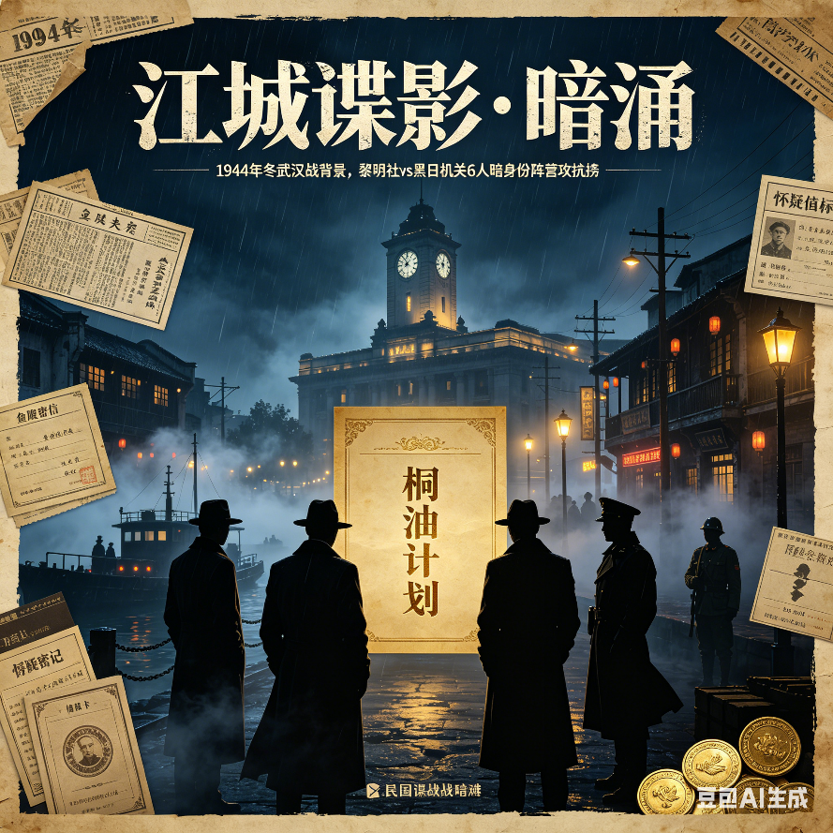

一、游戏概览
项目 | 规则
人数 | 6人
阵营 | 黎明社4人；黑日机关2人
时长 | 约60-90分钟
身份机制 | 暗身份。黎明社成员彼此不知；黑日机关成员互相知道身份。
黎明社目标 | 累计成功传递9份真情报，立即获胜。
黑日机关目标 | 累计使3名黎明社成员入狱，或所有黎明社成员离场时真情报总数不足9份，立即获胜。

三、阵营与核心资源

1. 黎明社
4名好人彼此身份未知，需要搜集真情报、判断可信对象，并在有效撤离点完成传递。

2. 黑日机关
2名坏人互相知道身份。每轮黑夜阶段可秘密商议，使用“通缉”与“小弟偷窃”阻止好人传递情报。

3. 怀疑值
- 所有玩家怀疑值范围为0-3。
- 好人怀疑值达到3时进入审讯状态，而不是立刻入狱。
- 处于审讯状态的好人如果再次被通缉，立即入狱并离场。
- 坏人怀疑值达到3不会入狱，只作为伪装信息存在。

四、游戏准备
分配身份：4张黎明社，2张黑日机关。
每名玩家起始拥有：
- 金币：2枚
- 怀疑值：0
- 情报：0份
每名玩家情报上限为5份，道具上限为3张。
每名玩家掷一颗D8骰子决定出生点，允许多人出生在同一地点。
黑日机关商量小弟放置位置，开局可放置在任意非撤离点地点。
从4个撤离候选点中随机公开2个作为有效撤离点。撤离武汉消耗4行动点。玩家通常需提前一回合靠近撤离点，并判断是否值得冒险。

五、新版地图
地图采用六角格。中间由京汉铁路隔开，但保留两条跨轨通道，避免坏人只靠单点封锁控制全局。
类别 | 地点
撤离候选点 | 大智门火车站、集家嘴码头、府河码头、粤汉码头
出生点 | 江汉关、大智门、汉正街、黄鹤楼、六渡桥、民众乐园、花楼街、文华书院这8个编号点
避险点 | 警署、诊所
情报转移点 | 大使馆、电报亭
经济点 | 银行A、银行B
跨轨通道 | 上道、下道，共2条

六、情报点配置
类型 | 数量 | 规则
必真情报点 | 4个 | 赌场、黑市、跑马场、青楼。每处最多提供2份真情报。
普通情报点 | 8个 | 每处有2张情报卡。主持人秘密交给到达玩家，玩家自行查看真假。
假情报点 | 4个 | 混入普通情报点中，具体真假由主持人按局设置。

回合流程
第一轮：
先进行第一轮黑夜阶段（仅此轮特殊，不能进行通缉）。
再进行第一轮白天行动。
从第二轮起：
每轮先进行黑夜阶段（包含通缉与小弟偷窃，按正常规则执行）。
再进行该轮的白天行动。
每轮起始玩家向后轮转：第1轮从1号玩家开始，第2轮从2号玩家开始，依此类推。
每名玩家在白天回合拥有7行动点，可提前结束回合，未使用的行动点作废。

黑夜阶段

1、 第一轮黑夜阶段（特殊规则）
在第一轮的黑夜阶段中：
禁止使用通缉。
坏人互相确认身份：两名黑日机关玩家此时可以公开或秘密（由主持人组织，例如互示身份牌）确认彼此身份。此环节不计入行动，不消耗资源。
放置小弟：黑日机关共同选择1个非撤离点的地点，将小弟指示物放置于该处。此后的黑夜阶段中，小弟将从此位置开始行动（移动、偷窃等）。
注意：第一轮黑夜阶段不进行通缉，也不进行小弟偷窃（因为小弟刚刚放置）。

2、 通缉
- 黑日机关选择距离任意坏人1格以内的1名玩家，使其怀疑值+1。
- 同一名玩家不能连续两轮成为通缉目标。
- 坏人可以通缉自己人制造伪装。

3、 小弟偷窃
- 小弟每两轮最多偷窃1次。
- 若小弟所在位置距离某玩家2格以内，可随机弃掉该玩家1份情报。
- 偷窃后，小弟最多移动3格，不能直接移动到任意地点。

九、白天行动
行动 | 消耗 | 效果
移动 | 通常1行动点，银行需要2行动点 | 移动到相邻地点。
触发地点 | 1行动点 | 执行当前位置的地点功能。
撤离武汉 | 4行动点 | 必须在有效撤离点执行，立即交出全部情报并离场。主持人秘密统计真情报数量。
使用道具 | 0行动点 | 通常需在自己回合内声明。

十、地点功能
地点 | 功能
赌场 | 消耗1行动点，与主持人比大小（掷骰）。成功则获得1份真情报。每回合限一次。
黑市 | 消耗1行动点并花费1金币，获得1份真情报。
跑马场 | 消耗1行动点，猜1个D6点数，猜中得1份真情报；若猜中2个指定点数，额外获得1金币。
青楼 | 本回合结束获得1份真情报；下回合行动点-3。
报社 | 消耗1行动点并花费1金币，查看某玩家持有情报数量，并得知其中真情报数量。
警署 | 消耗1行动点并花费2金币，移除自己1点怀疑值。
诊所 | 消耗1行动点并弃置自己1份情报，移除自己1点怀疑值。
电报亭 | 消耗1行动点，将1份情报交给任意1名玩家。
大使馆 | 消耗1行动点，与任意1名玩家交换各1份情报。
银行 | 消耗2行动点，获得1金币。
商店 | 消耗1行动点和相应金币，购买1张道具卡。
茶馆 | 消耗1行动点，抽1张茶馆事件卡并立即生效。
拳击场 | 消耗1行动点，与任意1名玩家拼骰（比大小）。赢家随机夺取输家1份情报。
垃圾桶 | 消耗1行动点，弃置自己任意1份情报。

十一、审讯与入狱
- 黎明社成员怀疑值达到3时，进入审讯状态。
- 审讯状态下，该玩家下一个白天回合只能选择以下行动之一：
- 前往警署或诊所降低怀疑值；
- 原地潜伏（不进行任何行动）；
- 弃置自己1份情报，使怀疑值-1。

- 审讯状态下的黎明社成员若再次被通缉，立即入狱。
- 入狱后，该玩家离场，其持有的所有情报、金币、道具全部没收。

十二、道具卡
道具 | 价格 | 效果
密写药水 | 3金币 | 将自己1份假情报转化为真情报。
假身份证明 | 2金币 | 下次被通缉时，抵消1点怀疑值。
麻醉药 | 2金币 | 指定1名玩家下个回合行动点-3。
加急电报 | 1金币 | 在电报亭传递情报时不消耗行动点。

十三、茶馆事件卡（7张）

玩家在茶馆抽1张并立即生效。
事件 | 效果
茶钱找零 | 自己获得1金币
巡警盘查 | 自己怀疑值+1
密谈 | 与1名玩家自愿交换1份情报
下毒未遂 | 自己失去1金币
走漏风声 | 所有玩家怀疑值+1
黑市折扣 | 下次在黑市购买情报不需要金币
幸运骰子 | 投掷骰子前可指定点数

十四、胜利条件
- 黎明社：累计成功传递9份真情报，立即获胜。
- 黑日机关：累计使3名好人入狱，立即获胜。
- 如果所有好人都已离场，立刻结算：真情报累计达到9份，黎明社胜；否则黑日机关胜。

